ZAHTEV ZA PRISTUP INFORMACIJAMA br. ……………..
U skladu sa Opštim uslovima o zaštiti ličnih podataka Lentismed d.o.o. omogućava ostvarivanje prava na informacije o Vašim ličnim podacima koje se nalaze u našim sistemima. Da biste nam pomogli da pronađete potrebne podatke, popunite sledeće:
Ime i prezime ispitanika:
JMBG:
Pravo koje želite ostvariti: | 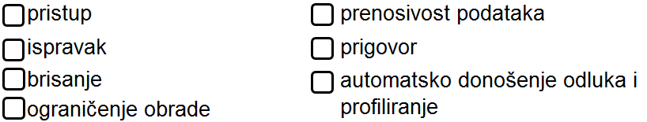
Način dostave odgovora:
Adresa (e-mail ili poštanska):
Opis zahteva:
Potpis:
U _______________, dana _____________. ___________________
NAPOMENA:
Lični podaci prikupljeni ovim obrascem koristiće se isključivo u svrhu identifikovanja Vaših podataka. Moguće je da ovi podaci nisu dovoljni pa ćemo Vas po potrebi kontaktirati za više informacija, a sve kako bismo mogli pouzdano locirati Vaše podatke. Iako bismo rado popunili Vaš zahtev, u nekim slučajevima popunjavanje može tražiti disproporcionalni napor pa ćemo vas u tom slučaju o tome informisati u skladu sa obavezama iz Opštih uslova o zaštiti podataka.

IZJAVA ISPITANIKA:
Svestan sam da svaki pokušaj prevare predstavlja odgovornost podnositelja zahteva i ima za posledicu prijavu nadležnim organima.
Potvrđujem da sam razumeo uslove zahteva i da su svi podaci tačni. Razumem da je potrebno utvrditi moj identitet i da ću možda biti kontaktiran za dodatne informacije kako bi se locirali moji lični podaci.

Potpis: _______________________ Datum:___________________

